«Черкаське вище професійне училище»

І. Загальні положення

1.1. Навчально-практичний центр кулінарного мистецтва (далі - НПЦ)  
є структурним підрозділом державного навчального закладу «Черкаське  
вище професійне училище» (далі - ДНЗ «ЧВПУ»).

1.2 Головною метою діяльності НПЦ є реалізація завдань щодо  
вдосконалення практичної підготовки учнів, слухачів закладів професійної  
(професійно-технічної) освіти, студентів закладів вищої освіти, підвищення  
кваліфікації педагогічних працівників, фахівців підприємств, організацій,  
установ (далі - слухачі), впровадження у навчальний процес новітніх  
технологій приготування їжі із застосуванням сучасного обладнання,  
інструментів та матеріалів, здійснення шляхом співробітництва і взаємодії  
постійного зв’язку між підприємствами, які потребують кваліфікованих  
робітників, та іншими закладами (професійно-технічної) освіти з метою  
поширення інноваційних педагогічних та виробничих технологій, інформації  
щодо використання новітнього устаткування, продуктових та сервісних  
інновацій.

1. НПЦ у своїй діяльності керується Конституцією України, Законами  
   України «Про освіту», «Про професійну (професійно-технічну) освіту»,  
   Положенням про організацію навчально-виробничого процесу у професійно-  
   технічних навчальних закладах, затвердженим наказом Міністерства освіти і  
   науки України від 30 травня 2006 року № 419, зареєстрованим в Міністерстві  
   юстиції України 15 червня 2006 року за № 711/12585,положенням про  
   навчально-практичний центр (за галузевим спрямуванням) професійно-  
   технічного навчального закладу Міністерства освіти і науки, молоді та  
   спорту України від 14 червня 2012 року №694, зареєстрованим в Міністерстві  
   юстиції України від 04 липня 2012 року за № 1109/21421 та цим  
   Положенням.
2. НПЦ створено наказом директора державного навчального закладу  
   «Черкаське вище професійне училище» від 21.05.2020 № 53 відповідно до  
   наказу Департаменту освіти і науки Черкаської обласної державної  
   адміністрації від 23.03.2020 № 69

II. Напрями діяльності НПЦ

2.1. Співробітництво з закладами ресторанного господарства,  
організаціями, установами (далі - підприємства), закладами освіти, центрами  
зайнятості населення, місцевими органами виконавчої влади та органами  
місцевого самоврядування, державними і громадськими організаціями,

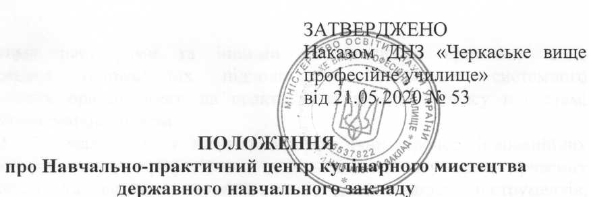

2

соціальними партнерами та іншими зацікавленими органами щодо  
впровадження інноваційних підходів до здійснення системного  
комплексного, орієнтованого на практику освітнього процесу в системі  
професійно-технічної освіти.

1. Впровадження в навчально-виробничий процес інноваційних  
   технологій та методів професійного навчання із застосуванням сучасних  
   педагогічних та виробничих технологій, устаткування, інструментів,  
   матеріалів.
2. Створення цілісної системи новітніх методик професійного  
   навчання на основі вивчення кращого досвіду та його впровадження в інших  
   закладах освіти і установах.
3. Інформатизація та комп’ютеризація процесу професійного  
   навчання.

2.5 Внесення (в межах своєї компетентності) пропозицій щодо  
поліпшення підготовки, перепідготовки та підвищення кваліфікації  
робітників з професій «Кухар» та стажування майстрів виробничого  
навчання і викладачів професійно-теоретичної підготовки закладів освіти  
завдяки розробці власного ринкового продукту у вигляді тренінгових,  
маркетингових, інформаційних, виробничо-комерційних послуг з метою  
забезпечення додаткового фінансування НПЦ у рамках вирішення поточних і  
програмних завдань, які стоять перед навчальним підрозділом.

1. Функції НПЦ
2. Сприяння підвищенню якості професійної підготовки учнів та  
   слухачів закладу, перепідготовка незайнятого населення, підвищення  
   кваліфікації, стажування робітників підприємств із використанням  
   технологічних і виробничих інновацій.
3. Організація стажування та підвищення кваліфікації майстрів  
   виробничого навчання, викладачів професійно-теоретичної підготовки  
   закладів професійної (професійно-технічної) освіти на базі НПЦ.
4. Формування пропозицій щодо вдосконалення робочих навчальних  
   програм із предметів професійно-теоретичної підготовки і виробничого  
   навчання, спрямованих на вивчення та оволодіння учнями, слухачами  
   новітніми матеріалами і технологіями.
5. Надання тренінгових, маркетингових, інформаційних, виробничих  
   послуг з метою вирішення поточних і програмних завдань, що стоять перед  
   ДНЗ «ЧВПУ».
6. Надання закладам освіти консультативної, інформаційної та  
   посередницької допомоги з питань використання інноваційних матеріалів і  
   технологій підприємствами, організаціями, установами.
7. Надання практичної та методичної допомоги закладам професійної  
   (професійно-технічної) освіти з питань впровадження у освітній процес  
   новітніх технологій і матеріалів.
8. Розроблення інформаційно-методичного супроводу, спрямованого  
   на підвищення якості професійної підготовки, а саме: підручників,

3

навчальних посібників, методичних рекомендацій, педагогічних програмних  
засобів, дидактичних матеріалів та інше.

1. Організація та проведення семінарів-практикумів, конференцій,  
   засідань методичних об'єднань та інших заходів з питань впровадження  
   новітніх технологій і матеріалів у процес підготовки робітничих кадрів у  
   закладах професійної (професійно-технічної) освіти.
2. Управління діяльністю НПЦ
3. Керівництво НПЦ здійснює директор ДНЗ «ЧВПУ».
4. Координацію науково-методичної роботи НПЦ здійснюють  
   Управління освіти і науки Черкаської обласної державної адміністрації,  
   Навчально-методичний центр професійно-технічної освіти у Черкаській  
   області.
5. Річні плани та звіти про діяльність НПЦ узагальнюються ДНЗ  
   «ЧВПУ» та надсилаються до Управління освіти і науки Черкаської обласної  
   державної адміністрації.
6. Кадрове забезпечення діяльності НПЦ
7. До роботи в НПЦ залучаються штатні працівники ДНЗ «ЧВПУ».
8. Для якісного функціонування НПЦ керівник ДНЗ «ЧВПУ» може  
   вводити окремі штатні одиниці за рахунок коштів спеціального фонду.
9. Затвердження штатного розпису відбувається згідно штатних  
   нормативів, схем посадових окладів та умов оплати праці аналогічних  
   категорій працівників відповідних галузей економіки.
10. На працівників НПЦ поширюються усі права та обов'язки  
    працівників ДНЗ «ЧВПУ».
11. Забезпечення діяльності НПЦ

6.1. Забезпечення діяльності НПЦ здійснюється ДНЗ «ЧВПУ» в межах  
коштів, виділених на діяльність навчального закладу, а також за участю  
підприємств, які є соціальними партнерами ДНЗ «ЧВПУ», на засадах,  
визначених договорами між цими підприємствами та ДНЗ «ЧВПУ», та інших  
джерел фінансування, не заборонених законодавством.

